Лабораторная работа №1

Математическое моделирование

Ильинский Арсений Александрович

Содержание

Цель работы 3

План работы 4

• Подготовка 4

• Создание проекта 4

• Внесение изменений 4

• Индексация изменений 4

• Отмена локальных изменений (до индексации) 4

• Отмена проиндексированных изменений (перед коммитом) 4

• Отмена коммитов 4

• Удаление коммиттов из ветки 4

• Удаление тега oops 4

• Внесение изменений в коммиты 4

• Перемещение файлов 4

• Второй способ перемещения файлов 4

• Подробнее о структуре 4

• Git внутри: Каталог .git 4

• Работа непосредственно с объектами git 4

• Создание ветки 4

• Навигация по веткам 4

• Изменения в ветке main 4

• Коммит изменений README.md в ветку main 4

• Слияние 4

• Создание конфликта 4

• Разрешение конфликтов 4

• Сброс ветки style 4

• Сброс ветки main 4

• Перебазирование 5

• Слияние в ветку main 5

• Клонирование репозиториев 5

• Просмотр клонированного репозитория 5

• Что такое origin? 5

• Удаленные ветки 5

• Изменение оригинального репозитория 5

• Слияние извлеченных изменений 5

• Добавление ветки наблюдения 5

• Чистые репозитории 5

• Создание чистого репозитория 5

• Добавление удаленного репозитория 5

• Отправка изменений 5

• Извлечение общих изменений 5

Выполнение лабораторной работы 5

Подготовка к работе с git 5

Создание проекта 6

Внесение изменений 7

Индексация изменений 7

Отмена локальных изменений (до индексации) 13

Отмена проиндексированных изменений (перед коммитом) 14

Отмена коммитов 15

Удаление коммитов из ветки 16

Удаление тега oops 19

Внесение изменений в коммиты 20

Перемещение файлов 21

Второй способ перемещения файлов 22

Подробнее о структуре 22

Git внутри: Каталог .git 23

Работа непосредственно с объектами git 25

Создание ветки 28

Навигация по веткам 30

Изменения в ветке main 31

Сделаем коммит изменений README.md в ветку main 32

Слияние 33

Создание конфликта 34

Разрешение конфликтов 35

Сброс ветки style 36

Сброс ветки main 38

Перебазирование 40

Слияние в ветку main 41

Клонирование репозиториев 42

Просмотр клонированного репозитория 43

Что такое origin? 44

Удаленные ветки 45

Изменение оригинального репозитория 45

Слияние извлеченных изменений 47

Добавление ветки наблюдения 48

Чистые репозитории 48

Создайте чистый репозиторий 48

Добавление удаленного репозитория 49

Отправка изменений 49

Извлечение общих изменений 49

Выводы 50

Список литературы 50

# Цель работы

Вспомнить основные команды Git Bash для работы с системой контроля версий git. Выполнить тренировочные задания по работе с проектом(репозиторием) с помощью git.

# План работы

## Подготовка

## Создание проекта

## Внесение изменений

## Индексация изменений

## Отмена локальных изменений (до индексации)

## Отмена проиндексированных изменений (перед коммитом)

## Отмена коммитов

## Удаление коммиттов из ветки

## Удаление тега oops

## Внесение изменений в коммиты

## Перемещение файлов

## Второй способ перемещения файлов

## Подробнее о структуре

## Git внутри: Каталог .git

## Работа непосредственно с объектами git

## Создание ветки

## Навигация по веткам

## Изменения в ветке main

## Коммит изменений README.md в ветку main

## Слияние

## Создание конфликта

## Разрешение конфликтов

## Сброс ветки style

## Сброс ветки main

## Перебазирование

## Слияние в ветку main

## Клонирование репозиториев

## Просмотр клонированного репозитория

## Что такое origin?

## Удаленные ветки

## Изменение оригинального репозитория

## Слияние извлеченных изменений

## Добавление ветки наблюдения

## Чистые репозитории

## Создание чистого репозитория

## Добавление удаленного репозитория

## Отправка изменений

## Извлечение общих изменений

# Выполнение лабораторной работы

## Подготовка к работе с git

Для начала работы необходимо выполнить команды git config, чтобы git узнал ваше имя и электронную почту. Однако, так как я ранее уже использовал git, то просто проверим это с помощью команды git config user.name и git config user.email, которая выводит информацию о имени и электронной почте пользователя соответственно. В ней видно данные пользователя в последних двух строках. (рис. [-@fig:001])

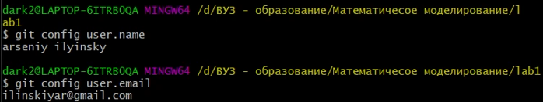

Информация о пользователе git

Также необходимо установить параметры окончаний строк:

* Настройка core.autocrlf с параметрами true и input делает все переводы строк текстовых файлов в главном репозитории одинаковыми. (рис. [-@fig:002]).
* Если core.safecrlf установлен в true или warm, git проверяет, если преобразование является обратимым для текущей настройки core.autocrlf. core.safecrlf true - отвержение необратимого преобразования lf<->crlf.

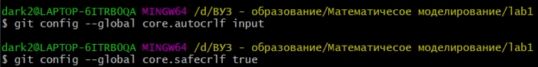

Установка параметром окончаний строк

Так как по умолчанию, git будет печатать не-ASCII символов в именах файлов в виде восьмеричных последовательностей . Что бы избежать нечитаемых строк, установим соответствующий флаг. (рис. [-@fig:003])



Установка флага

## Создание проекта

Создадим пустой каталог hello, затем войдем него и создадим файл с именем hello.html, содержащий приветствие “Hello world!”. (рис. [-@fig:004])

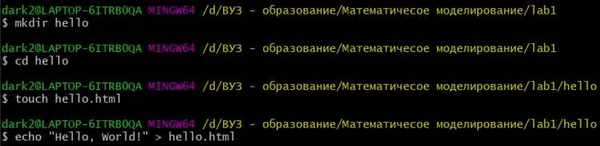

Создание каталога и файла

Чтобы создать git репозиторий из этого каталога, выполним команду git init. (рис. [-@fig:005])



Создание репозитория

Добавим файл в репозиторий. (рис. [-@fig:006])

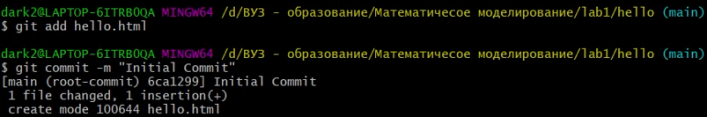

Добавление файла в репозиторий

Используем команду git status, чтобы проверить текущее состояние репозитория. (рис. [-@fig:007])



Проверка текущего состояния репозитория

## Внесение изменений

Добавим кое-какие HTML-теги к нашему приветствию. Изменим содержимое файла hello.html на: *

Hello, World!

* И проверим состояние рабочего каталога. (рис. [-@fig:008])

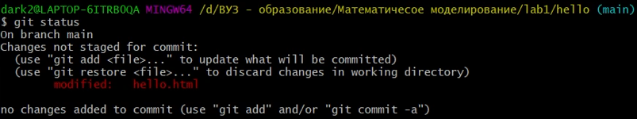

Проверка состояния репозитория после изменений

git знает, что файл hello.html был изменен, но при этом эти изменения еще не зафиксированы в репозитории.

## Индексация изменений

Теперь выполним команду git, чтобы проиндексировать изменения. (рис. [-@fig:009] ).



Индексация изменений

А затем проверим состояние репозитория. рис. [-@fig:010])

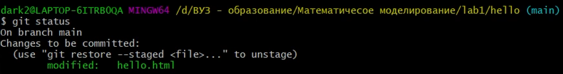

Проверка состояния репозитория после индексации

Изменения файла hello.html были проиндексированы. Это означает, что git теперь знает об изменении, но изменение пока не записано в репозиторий. Следующий коммит будет включать в себя проиндексированные изменения.

Сделаем коммит. (рис. [-@fig:011])



Коммит изменений

Открылся редактор. В первой строке введем комментарий: «Added h1 tag». (рис. [-@fig:012])

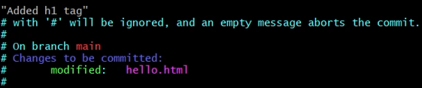

Редактор

Сохраним файл и выйдем из редактора. (рис. [-@fig:013])



Коммит изменений

Снова проверим состояние. (рис. [-@fig:014])



Состояние после коммита

Рабочий каталог чистый, можно продолжить работу.

Изменим страницу «Hello, World», чтобы она содержала стандартные теги *

* и *
* *.

<html>  
 <body>  
 <h1>Hello, World!</h1>  
 </body>  
</html>

Теперь добавим это изменение в индекс git. (рис. [-@fig:015])



Текущий статут

Теперь добавим заголовки HTML (секцию *

*) к странице «Hello, World».

<html>  
 <head>  
 </head>  
 <body>  
 <h1>Hello, World!</h1>  
 </body>  
</html>

Проверим текущий статус. (рис. [-@fig:016])

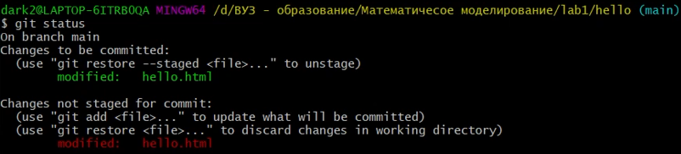

Текущий статут

hello.html указан дважды в состоянии. Первое изменение (добавление стандартных тегов) проиндексировано и готово к коммиту. Второе изменение (добавление заголовков HTML) является непроиндексированным. Если бы мы делали коммит сейчас, заголовки не были бы сохранены в репозиторий.

Произведем коммит проиндексированного изменения (значение по умолчанию). (рис. [-@fig:017])



Первый коммит

Еще раз проверим состояние. (рис. [-@fig:018])

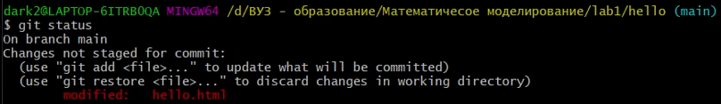

Состояние после коммита

Состояние команды говорит о том, что hello.html имеет незафиксированные изменения, но уже не в буферной зоне.

Теперь добавим второе изменение в индекс, а затем проверим состояние. (рис. [-@fig:019])

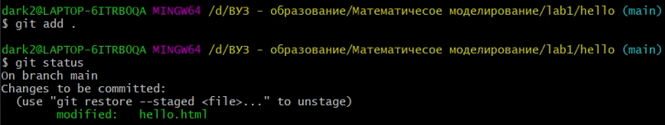

Состояние после проиндексированного изменения

В качестве файла для добавления, мы используем текущий каталог (.). Это краткий и удобный путь для добавления всех изменений в файлы текущего каталога и его подкаталоги. Но поскольку он добавляет все, не лишним будет проверить состояние перед запуском add, просто чтобы убедиться, что мы не добавили какой-то файл, который добавлять было не нужно.

Второе изменение было проиндексировано и готово к коммиту. Выполним коммит. (рис. [-@fig:020])



Второй коммит

Получим список произведенных изменений: (рис. [-@fig:021])

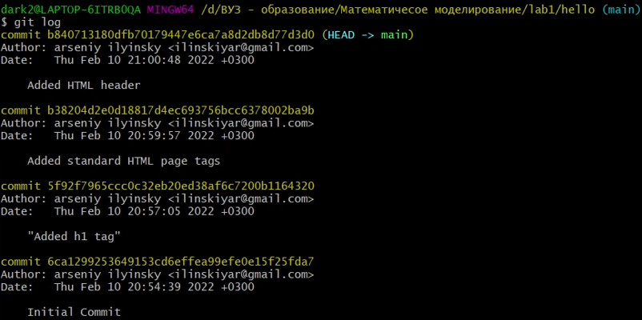

Список изменений

Однострочный формат истории: (рис. [-@fig:022])

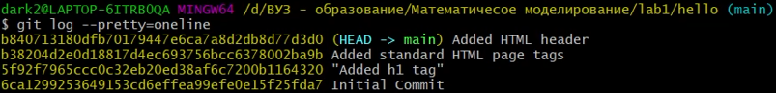

Список изменений в однострочном формате

Получив хэши предыдущих версий, изучил данные лога и нашел хэш для первого коммита - 6ca1299…

Использовал этот хэш-код для перехода к изначальному снимку репозитория с помощью команды checkout. (рис. [-@fig:023])

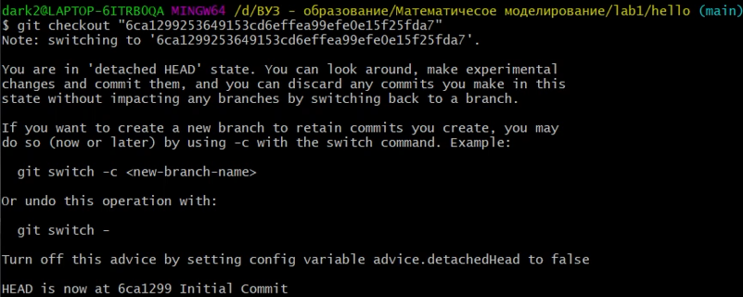

Переход к изначальному снимку репозитория

И проверил содержимое файла hello.html. (рис. [-@fig:024])



Содержимое файла hello.html

Затем вернулся к последней версии ветки main. (рис. [-@fig:025])



Переход к актуальной версии репозитория

И проверил содержимое файла hello.html. (рис. [-@fig:026])

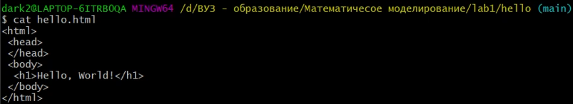

Актуальная версия hello.html

Назовем текущую версию страницы hello первой (v1). Для этого создадим тег с помощью команды git tag v1. Теперь текущая версия страницы называется v1. (рис. [-@fig:027])



Тэг для текущей версии

Давайте создадим тег для версии, которая идет перед текущей версией и назовем еe v1-beta. В первую очередь нам надо переключиться на предыдущую версию. Вместо поиска до хэш, мы будем использовать ^, обозначающее «родитель v1». Вместо обозначения v1^ можно использовать v1~1. Это обозначение можно определить как «первую версию предшествующую v1». (рис. [-@fig:028])

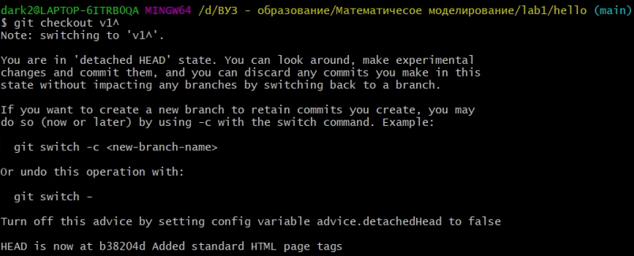

Переключимся на предыдущую версию

Это версия c тегами

и

, но еще пока без

. Давайте сделаем ее версией v1-beta с помощью команды git tag v1-beta. (рис. [-@fig:029])



Тег для предыдущей версии

Теперь попробуем попереключаться между двумя отмеченными версиями командой git checkout *имя соответствующего тега*. (рис. [-@fig:030])

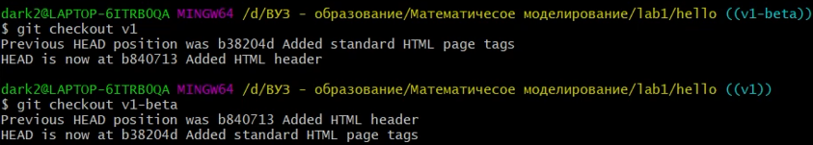

Теги для разных снимков репозитория

Просмотрим доступные теги с помощью команды git tag.

Также теги можно посмотреть в логе. (рис. [-@fig:031])



Доступные теги

## Отмена локальных изменений (до индексации)

Иногда случается, что вы изменили файл в рабочем каталоге, и хотите отменить последние коммиты. С этим справится команда git checkout.

Внесем изменение в файл hello.html в виде нежелательного комментария.

<html>  
 <head>  
 </head>  
 <body>  
 <h1>Hello, World!</h1>  
 <!-- This is a bad comment. We want to revert it. -->  
 </body>  
</html>

Сначала проверим состояние рабочего каталога. (рис. [-@fig:032])

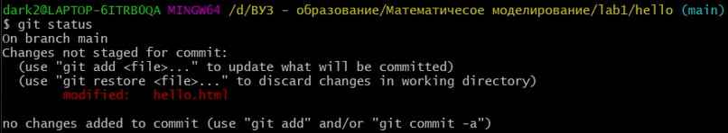

Состояние рабочего каталога после изменений

Мы видим, что файл hello.html был изменен, но еще не проиндексирован.

Используем команду git checkout для переключения версии файла hello.html в репозитории. (рис. [-@fig:033], рис. [-@fig:034])



Переключении версии

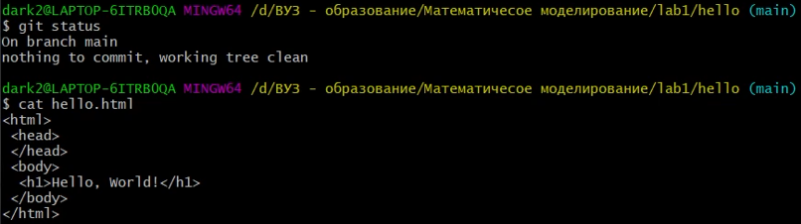

Файл hello.html после переключения

Команда git status показывает нам, что не было произведено никаких изменений, не зафиксированных в рабочем каталоге.

## Отмена проиндексированных изменений (перед коммитом)

Внесем изменение в файл hello.html в виде нежелательного комментария.

<html>  
 <head>  
 <!-- This is an unwanted but staged comment -->  
 </head>  
 <body>  
 <h1>Hello, World!</h1>  
 </body>  
</html>

Проиндексируем это изменение. (рис. [-@fig:035])



Индексация изменений

Проверим состояние после нежелательного изменения. (рис. [-@fig:036])

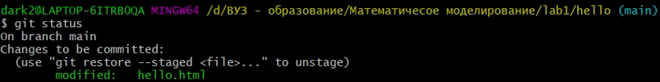

Состояние после индексации

Состояние показывает, что изменение было проиндексировано и готово к коммиту.

К счастью, вывод состояния показывает нам именно то, что мы должны сделать для отмены индексации изменения.

Команда git reset сбрасывает буферную зону к HEAD. Это очищает буферную зону от изменений, которые мы только что проиндексировали. (рис. [-@fig:037])



Возвращение к моменту до индексации

Команда git reset (по умолчанию) не изменяет рабочий каталог. Поэтому рабочий каталог все еще содержит нежелательный комментарий. Мы можем использовать команду git checkout, чтобы удалить нежелательные изменения в рабочем каталоге. (рис. [-@fig:038])

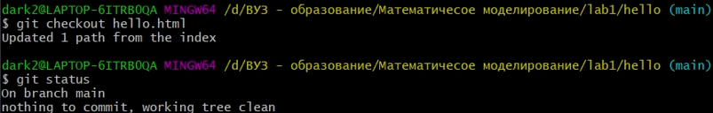

Удаление нежелательных изменений

Наш рабочий каталог опять чист.

## Отмена коммитов

Иногда мы понимаем, что новые коммиты являются неверными, и хотим их отменить. Есть несколько способов решения этого вопроса, здесь мы будем использовать самый безопасный.

Мы отменим коммит путем создания нового коммита, отменяющего нежелательные изменения.

Изменим файл hello.html на:

<html>  
 <head>  
 </head>  
 <body>  
 <h1>Hello, World!</h1>  
 <!-- This is an unwanted but committed change -->  
 </body>  
</html>

Проиндексируем его и выполним коммит. (рис. [-@fig:039])

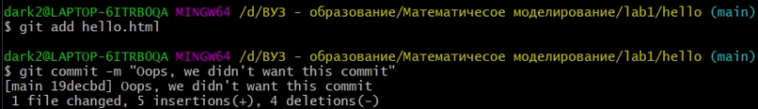

Коммит изменений

Чтобы отменить коммит, нам необходимо сделать коммит, который удаляет изменения, сохраненные нежелательным коммитом. (рис. [-@fig:040])



Отмена коммита

Так как мы отменили самый последний произведенный коммит, мы смогли использовать HEAD в качестве аргумента для отмены. Мы можем отменить любой произвольной коммит в истории, указав его хэш-значение.

Проверка лога показывает нежелательные и отмененные коммиты в наш репозиторий. (рис. [-@fig:041])

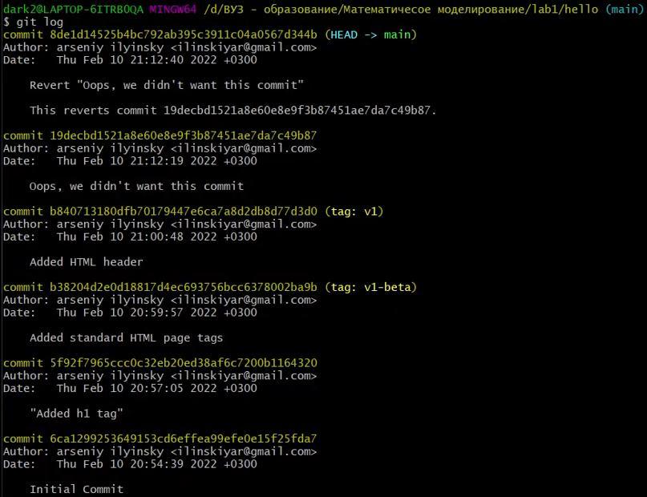

Лог после отмены коммита

## Удаление коммитов из ветки

git revert является мощной командой, которая позволяет отменить любые коммиты в репозиторий. Однако, и оригинальный и «отмененный» коммиты видны в истории ветки (при использовании команды git log).

Часто мы делаем коммит, и сразу понимаем, что это была ошибка. Было бы неплохо иметь команду «возврата», которая позволила бы нам сделать вид, что неправильного коммита никогда и не было. Команда «возврата» даже предотвратила бы появление нежелательного коммита в истории git log.

При получении ссылки на коммит (т.е. хэш, ветка или имя тега), команда git reset: - перепишет текущую ветку, чтобы она указывала на нужный коммит; - опционально сбросит буферную зону для соответствия с указанным коммитом; - опционально сбросит рабочий каталог для соответствия с указанным коммитом.

Давайте сделаем быструю проверку нашей истории коммитов. (рис. [-@fig:042])

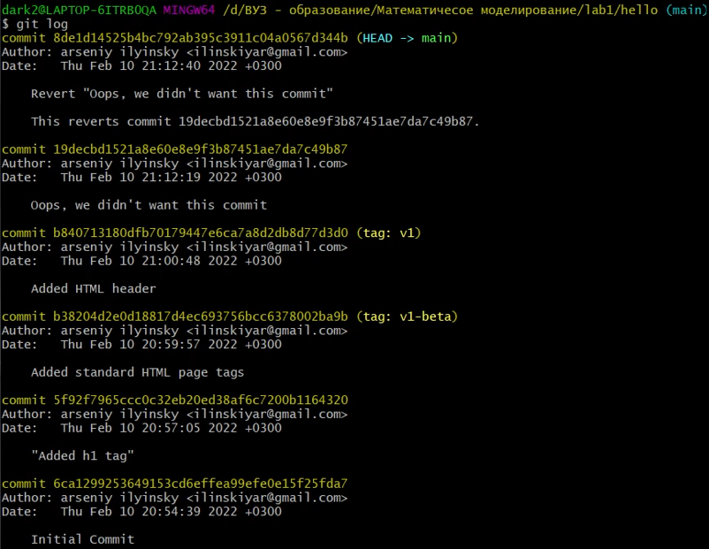

История коммитов

Мы видим, что два последних коммита в этой ветке — «Oops» и «Revert Oops». Давайте удалим их с помощью сброса.

Но прежде чем удалить коммиты, давайте отметим последний коммит тегом, чтобы потом можно было его найти. (рис. [-@fig:043])



Тег для последнего коммита

Глядя на историю лога, мы видим, что коммит с тегом «v1» является коммитом, предшествующим ошибочному коммиту. Давайте сбросим ветку до этой точки. Поскольку ветка имеет тег, мы можем использовать имя тега в команде сброса (если она не имеет тега, мы можем использовать хэш-значение). (рис. [-@fig:044])

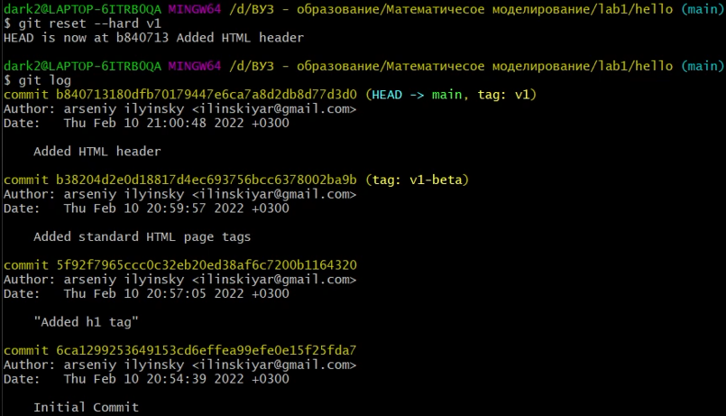

Сброс ветки до коммита v1

Наша ветка main теперь указывает на коммит v1, а коммитов Oops и Revert Oops в ветке уже нет. Параметр –hard указывает, что рабочий каталог должен быть обновлен в соответствии с новым head ветки.

Что же случается с ошибочными коммитами? Оказывается, что коммиты все еще находятся в репозитории. На самом деле, мы все еще можем на них ссылаться. Помните, в начале этого урока мы создали для отмененного коммита тег «oops». Давайте посмотрим на все коммиты. (рис. [-@fig:045])

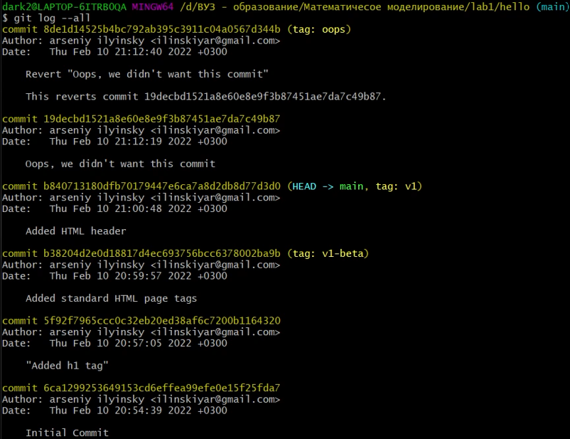

Все коммиты

Мы видим, что ошибочные коммиты не исчезли. Они все еще находятся в репозитории. Просто они отсутствуют в ветке main. Если бы мы не отметили их тегами, они по-прежнему находились бы в репозитории, но не было бы никакой возможности ссылаться на них, кроме как при помощи их хэш имен. Коммиты, на которые нет ссылок, остаются в репозитории до тех пор, пока не будет запущен сборщик мусора.

Сброс в локальных ветках, как правило, безопасен. Последствия любой «аварии» как правило, можно восстановить простым сбросом с помощью нужного коммита. Однако, если ветка «расшарена» на удаленных репозиториях, сброс может сбить с толку других пользователей ветки.

## Удаление тега oops

Тег oops свою функцию выполнил. Теперь удалим его и коммиты, на которые он ссылался, сборщиком мусора. (рис. [-@fig:046])

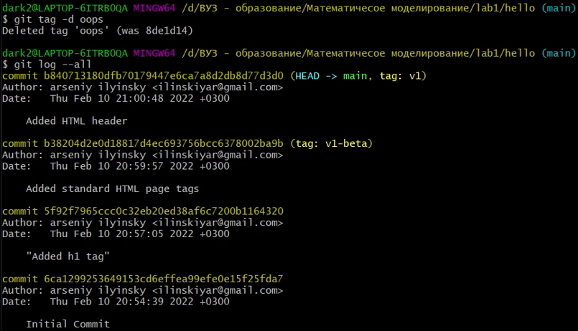

Удаление тега oops

Тег «oops» больше не будет отображаться в репозитории.

## Внесение изменений в коммиты

Добавим в страницу комментарий автора (свою фамилию).

<!-- Author: Arsenij A. Ilinskij -->  
 <html>  
 <head>  
 </head>  
 <body>  
 <h1>Hello, World!</h1>  
 </body>  
</html>

Выполним коммит изменений. (рис. [-@fig:047])

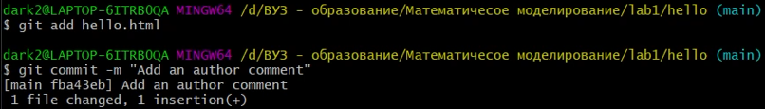

Коммит изменений

Обновим страницу hello, включив в нее email.

<!-- Author: Arsenij A. Ilinskij ( ilinskiyar@gmail.com ) -->  
 <html>  
 <head>  
 </head>  
 <body>  
 <h1>Hello, World!</h1>  
 </body>  
</html>

Мы действительно не хотим создавать отдельный коммит только ради электронной почты. Давайте изменим предыдущий коммит, включив в него адрес электронной почты. (рис. [-@fig:048])

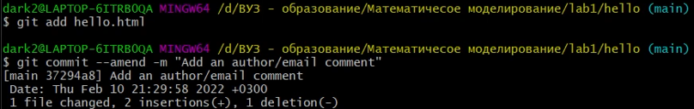

Изменение предыдущего коммита

Просмотрим историю изменений. (рис. [-@fig:049])

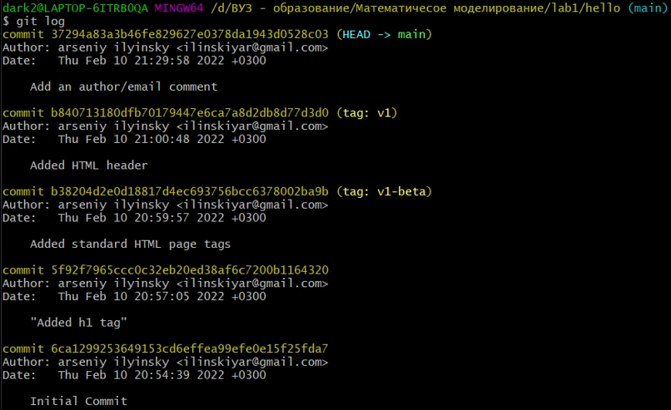

История изменений

Мы можем увидеть, что оригинальный коммит «автор» заменен коммитом «автор/email». Этого же эффекта можно достичь путем сброса последнего коммита в ветке, и повторного коммита новых изменений.

## Перемещение файлов

Сейчас мы собираемся создать структуру нашего репозитория. Давайте создадим каталог lib и перенесем файл hello.html в него. (рис. [-@fig:050])

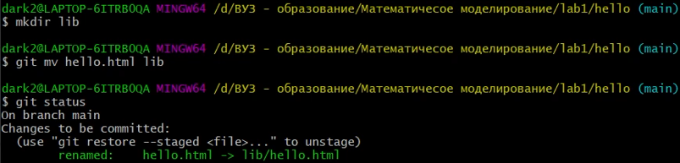

Перенос файлов с помощью git mv

Перемещая файлы с помощью git mv, мы информируем git о 2 вещах: - Что файл hello.html был удален. - Что файл lib/hello.html был создан. - Оба эти факта сразу же проиндексированы и готовы к коммиту. Команда git status сообщает, что файл был перемещен.

## Второй способ перемещения файлов

Положительной чертой git является то, что вы можете забыть о версионном контроле до того момента, когда вы готовы приступить к коммиту кода. Что бы случилось, если бы мы использовали командную строку операционной системы для перемещения файлов вместо команды git?

Следующий набор команд идентичен нашим последним действиям. Работы здесь побольше, но результат тот же. Мы могли бы выполнить:

mkdir lib  
mv hello.html lib  
git add lib/hello.html  
git rm hello.html

Давайте сделаем коммит этого перемещения: (рис. [-@fig:051])

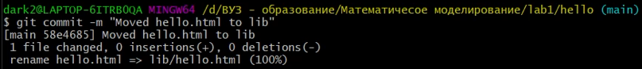

Коммит переноса файла

## Подробнее о структуре

Cоздадим (рис. [-@fig:052]) и добавим файл index.html в наш репозиторий.

<html>  
 <body>  
 <iframe src="lib/hello.html" width="200" height="200" />  
 </body>  
</html>



Файл index.html

Проиндексируем и закоммитим изменения. (рис. [-@fig:053])

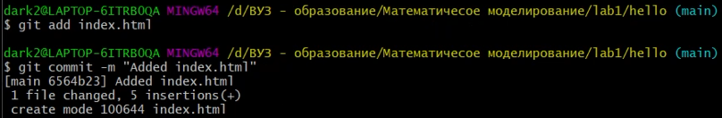

Коммит файла index.html

Теперь при открытии index.html, мы видим кусок страницы hello в маленьком окошке. (рис. [-@fig:054])

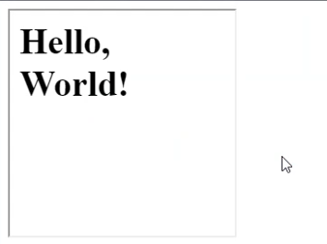

Страница index.html

## Git внутри: Каталог .git

Выполним

ls -C .git

Это каталог, в котором хранится вся информация git. (рис. [-@fig:055])



Набор каталогов в .git

Выполним

ls -C .git/objects

Мы видим набор каталогов, имена которых состоят из 2 символов. Имена каталогов являются первыми двумя буквами хэша sha1 объекта, хранящегося в git. (рис. [-@fig:056])



Набор каталогов в .git/objects

Выполним

ls -C .git/objects/0a

Смотрим в один из каталогов с именем из 2 символов. Мы видим файлы с именами из 38 символов. Это файлы, содержащие объекты, хранящиеся в git. Они сжаты и закодированы, поэтому просмотр их содержимого нам мало чем поможет. (рис. [-@fig:057])



Набор каталогов в .git/objects/47

Выполним

cat .git/config

Это файл конфигурации, создающийся для каждого конкретного проекта. Записи в этом файле будут перезаписывать записи в файле .gitconfig вашего главного каталога, по крайней мере в рамках этого проекта. (рис. [-@fig:058])

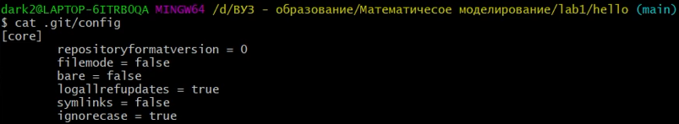

Файл конфигурации проекта

Выполним

ls .git/refs  
ls .git/refs/heads  
ls .git/refs/tags  
cat .git/refs/tags/v1

Вы должны узнавать файлы в подкаталоге тегов. Каждый файл соответствует тегу, ранее созданному с помощью команды git tag. Его содержание — это всего лишь хэш коммита, привязанный к тегу. Каталог heads практически аналогичен, но используется для веток, а не тегов. На данный момент у нас есть только одна ветка, так что все, что вы увидите в этом каталоге – это ветка main. (рис. [-@fig:059])

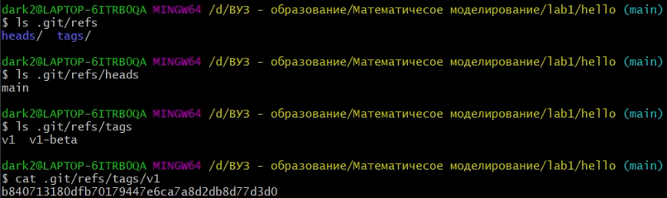

Файлы в каталогах refs, refs/heads, refs/ tags, refs/tags/v1 из каталога .git

Выполним

cat .git/HEAD

Файл HEAD содержит ссылку на текущую ветку, в данный момент это должна быть ветка main. (рис. [-@fig:060])



Файлы HEAD

## Работа непосредственно с объектами git

Выполним

git log --max-count=1

Эта команда показывает последний коммит в репозитории. (рис. [-@fig:061])

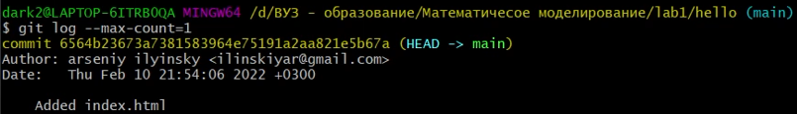

Последний коммит в репозитории

Выведем последний коммит с помощью SHA1 хэша с помощью команд (рис. [-@fig:062]):

git cat-file -t <hash>  
git cat-file -p <hash>

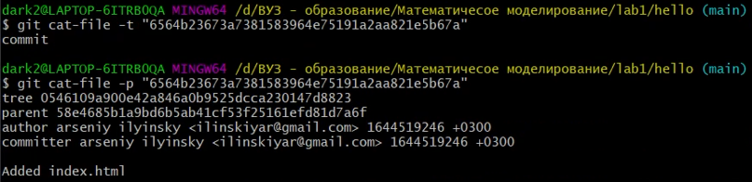

Информация о последнем коммите

Мы можем вывести дерево каталогов, ссылка на который идет в коммите. Это должно быть описание файлов (верхнего уровня) в нашем проекте (для конкретного коммита). Используем SHA1 хэш(0546109…) из строки «tree», из списка выше. Для этого выполним (рис. [-@fig:063]):

git cat-file -p 0546109



Дерево каталогов

Выполним то же самое, только с хэшом каталога SHA1 хэш(3659d2b…) из строки «lib», из списка выше. (рис. [-@fig:064]):

git cat-file -p 3659d2b



Каталог lib

Выполним то же самое, только с хэшом каталога SHA1 хэш(a4f6089…) из строки «hello», из списка выше. (рис. [-@fig:065]):-

git cat-file -p a4f6089

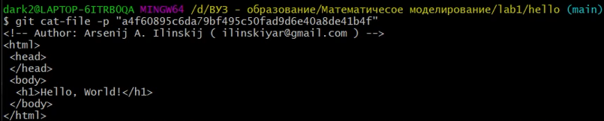

Файл hello.html

Дойдем до оригинального файла hello.html с самого первого коммита вручную по ссылкам SHA1 хэша. Для этого будем переходить по хэшу parent, пока не дойдем до начального коммита. (рис. [-@fig:067], рис. [-@fig:068])

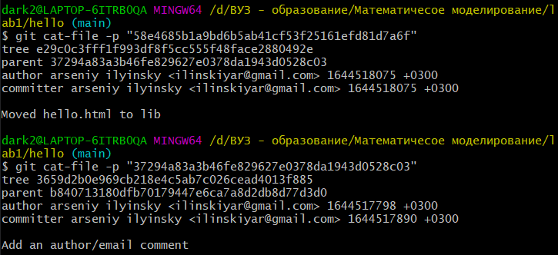

Переход к первой версии файла hello.html по хэшам SHA1 часть 1

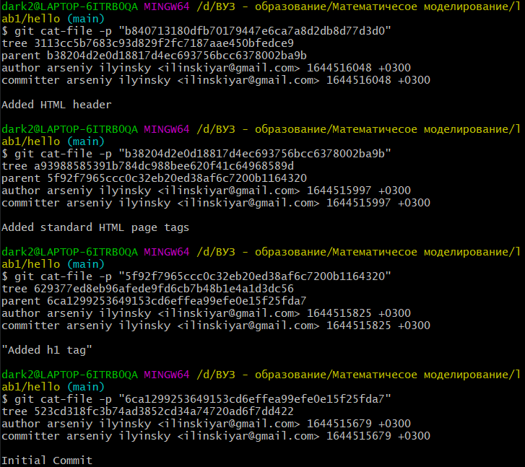

Переход к первой версии файла hello.html по хэшам SHA1 часть 2

Оригинальный файл hello.html. (рис. [-@fig:069])

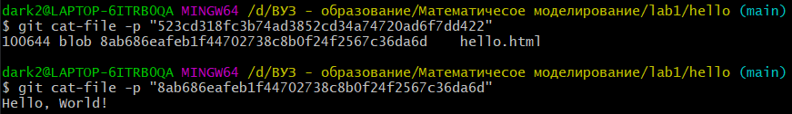

Оригинальный файл hello.html

## Создание ветки

Пора сделать наш hello world более выразительным. Так как это может занять некоторое время, лучше переместить эти изменения в отдельную ветку, чтобы изолировать их от изменений в ветке main.

Назовем нашу новую ветку «style». Выполним (рис. [-@fig:070]):

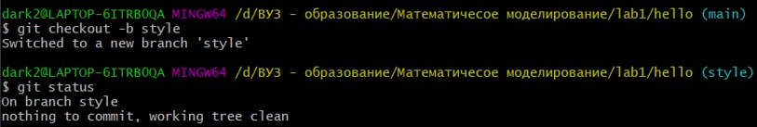

Создание новой ветки style

Команда git status сообщает о том, что в данный момент мы находимся в ветке «style».

Добавим файл стилей style.css. Выполним (рис. [-@fig:071]):

h1 {  
 color: red;  
}



Создание файла style.css

Проиндексируем его и выполним коммит. (рис. [-@fig:072]):

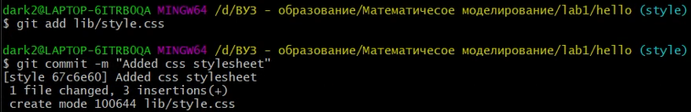

Проиндексируем и выполним коммит

Теперь изменим основную страницу. Обновим файл hello.html, чтобы использовать стили style.css.

<!-- Author: Arsenij A. Ilinskij ( ilinskiyar@gmail.com ) -->  
<html>  
 <head>  
 <link type="text/css" rel="stylesheet"  
 media="all" href="style.css" />  
 </head>  
 <body>  
 <h1>Hello, World!</h1>  
 </body>  
</html>

Проиндексируем его и выполним коммит. (рис. [-@fig:073]):

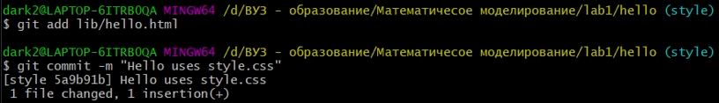

Проиндексируем и выполним коммит

Теперь обновим файл index.html, чтобы он тоже использовал style.css.

<html>  
 <head>  
 <link type="text/css" rel="stylesheet"  
 media="all" href="lib/style.css" />  
 </head>  
 <body>  
 <iframe src="lib/hello.html" width="200" height="200" />  
 </body>  
</html>

Проиндексируем его и выполним коммит. (рис. [-@fig:074]):

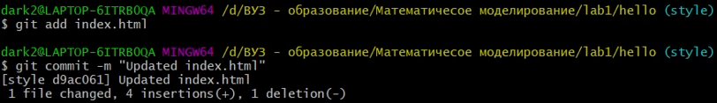

Проиндексируем и выполним коммит

Теперь при открытии index.html, мы видим кусок страницы hello в маленьком окошке с красным цветом шрифта. (рис. [-@fig:075])

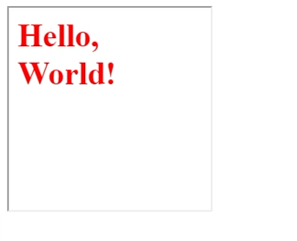

Страница index.html

## Навигация по веткам

Теперь в нашем проекте есть две ветки. Выполним (рис. [-@fig:076]):

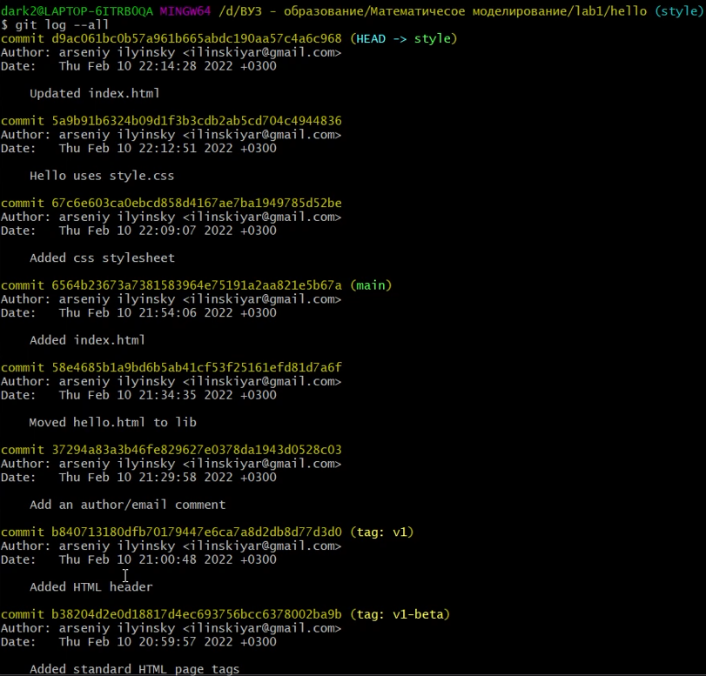

Две ветки в проекте

Используя команду git checkout переключимся на ветку main. (рис. [-@fig:077])

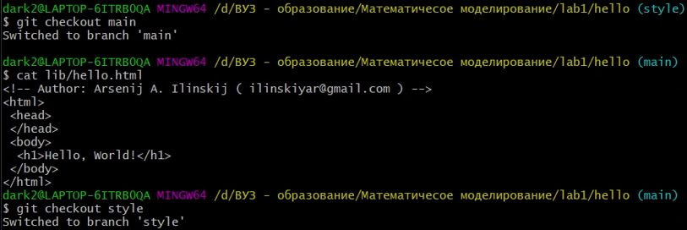

Переключимся на ветку main

Сейчас мы находимся на ветке main. Это заметно по тому, что файл hello.html не использует стили style.css.

Теперь вернемся к ветке style. Выполним (рис. [-@fig:078]):

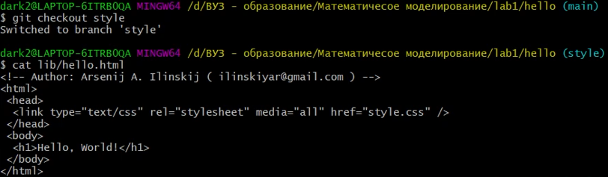

Вернемся к ветке style

Содержимое lib/hello.html подтверждает, что мы вернулись на ветку style.

## Изменения в ветке main

Допустим, пока мы меняли ветку style, кто-то решил обновить ветку main. Они добавили файл README.md.

Создадим файл README в ветке main. Выполним (рис. [-@fig:079]):

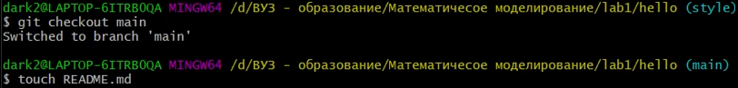

Создадим файл README в ветке main

Добавим в него содержимое *This is the Hello World example from the git tutorial*. (рис. [-@fig:080]):



Добавим строку в файл README.md

## Сделаем коммит изменений README.md в ветку main

Проиндексируем файл README.md и выполним коммит. (рис. [-@fig:081]):

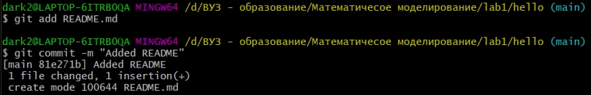

Проиндексируем и выполним коммит

Просмотрим отличающиеся ветки. Теперь у нас в репозитории есть две отличающиеся ветки. Просмотрим ветки и их отличия, выполнив (рис. [-@fig:082]):

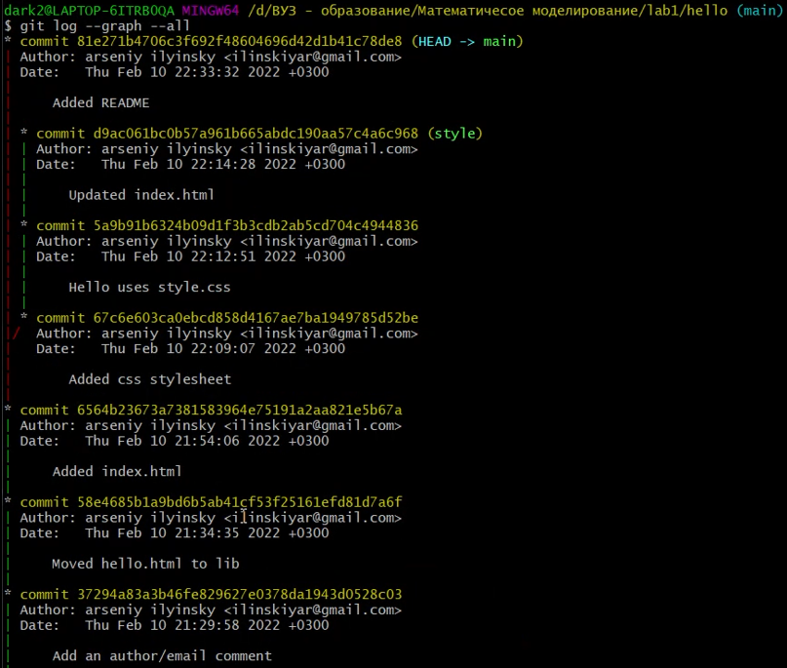

Просмотр веток и их отличий

Добавление опции –graph в git log вызывает построение дерева коммитов с помощью простых ASCII символов. Мы видим обе ветки (style и main), и то, что ветка main является текущей HEAD. Общим предшественником обеих веток является коммит «Added index.html». Опция –all гарантированно означает, что мы видим все ветки. По умолчанию показывается только текущая ветка.

## Слияние

Слияние переносит изменения из двух веток в одну. Вернемся к ветке style и сольем main с style, выполнив (рис. [-@fig:083], рис. [-@fig:084]):

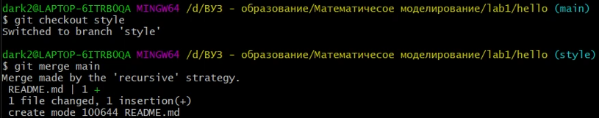

Мерджинг веток main и style

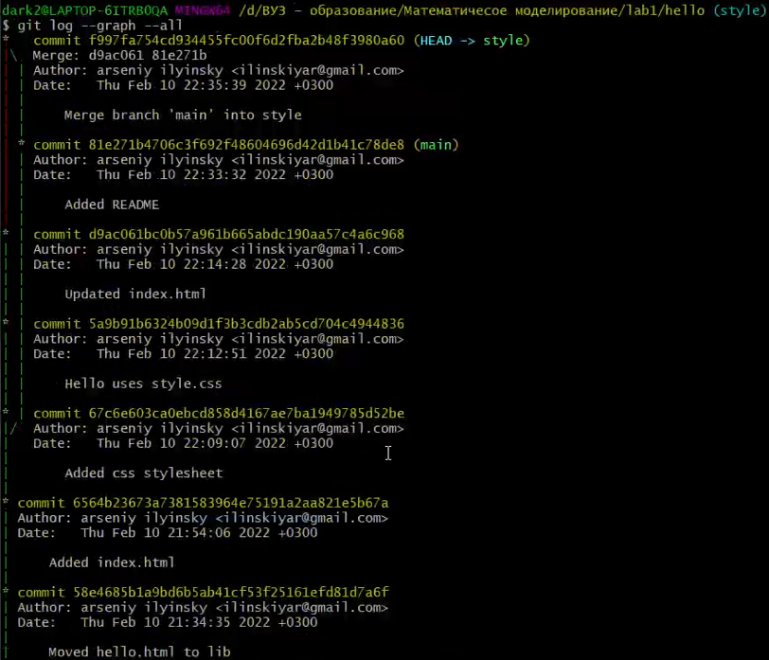

Мерджинг веток main и style

Путем периодического слияния ветки main с веткой style мы можем переносить из main любые изменения и поддерживать совместимость изменений style с изменениями в основной ветке.

## Создание конфликта

Но что если изменения в ветке main конфликтуют с изменениями в style?

Вернемся в ветку main. (рис. [-@fig:085])



Вернемся в ветку main

И внесем следующие изменения в файл hello.html. (рис. [-@fig:086])

<!-- Author: Arsenij A. Ilinskij ( ilinskiyar@gmail.com ) -->  
<html>  
 <head>  
 <!-- no style -->  
 </head>  
 <body>  
 <h1>Hello, World! Life is great!</h1>  
 </body>  
</html>

Проиндексируем его и выполним коммит. (рис. [-@fig:086])

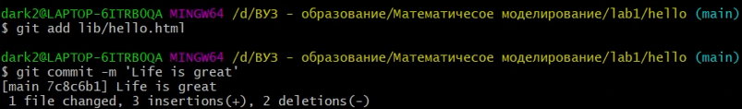

Проидексируем и выполним коммит

Теперь просмотрим ветки, выполнив (рис. [-@fig:087]):

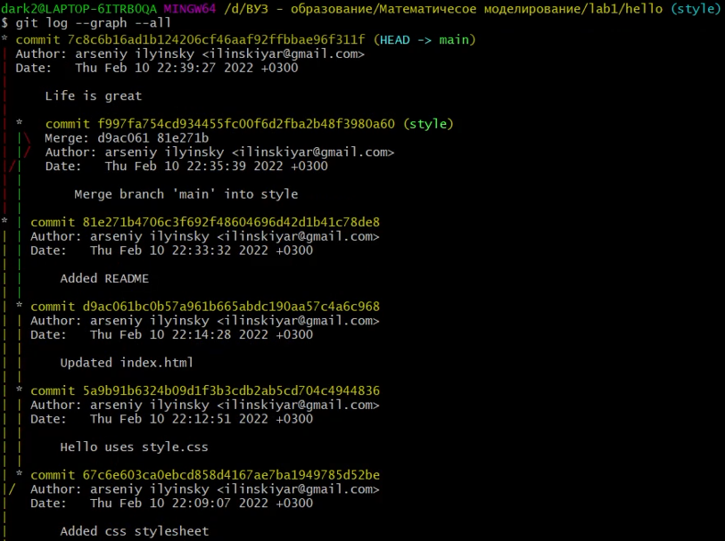

Обнаружение конфликта

После коммита «Added README» ветка main была объединена с веткой style, но в настоящее время в main есть дополнительный коммит, который не был слит с style. Последнее изменение в main конфликтует с некоторыми изменениями в style.

## Разрешение конфликтов

Теперь вернемся к ветке style и попытаемся объединить ее с новой веткой main, выполнив (рис. [-@fig:088]):

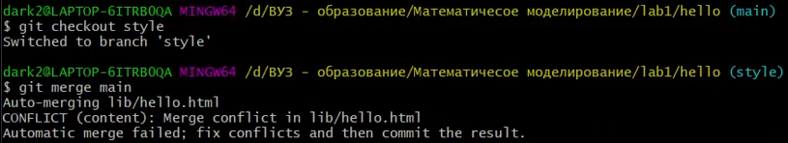

Мерджинг веток style и main

Теперь, если мы откроем файл lib/hello.html, то мы должны увидеть (рис. [-@fig:089]):

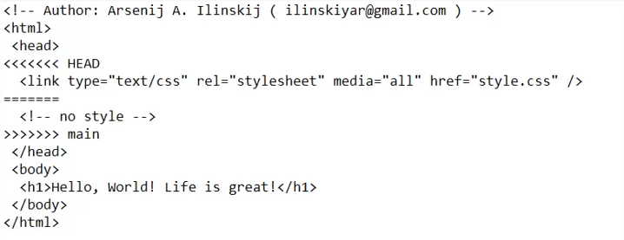

Обнаружение конфликта в файле hello.html

Можно увидеть, что:

* Первый раздел — версия текущей ветки (style).
* Второй раздел — версия ветки main.

Для разрешения конфликта, нужно вручную решить проблему, а именно внести изменения в lib/hello.html. (рис. [-@fig:090])

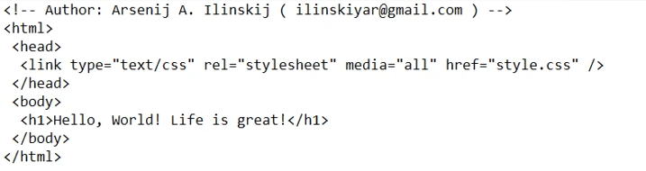

Решение конфликта в файле hello.html

Сделаем коммит решения конфликта. (рис. [-@fig:091])

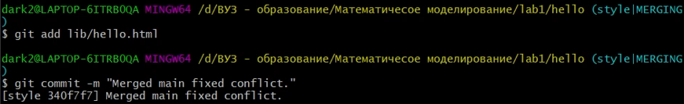

Проиндексируем и выполним коммит

## Сброс ветки style

Вернемся на ветке style к точке перед тем, как мы слили ее с веткой main. Мы можем сбросить ветку к любому коммиту. По сути, это изменение указателя ветки на любую точку дерева коммитов. В этом случае мы хотим вернуться в ветке style в точку перед слиянием с main. Нам необходимо найти последний коммит перед слиянием, для этого выполним (рис. [-@fig:092]):

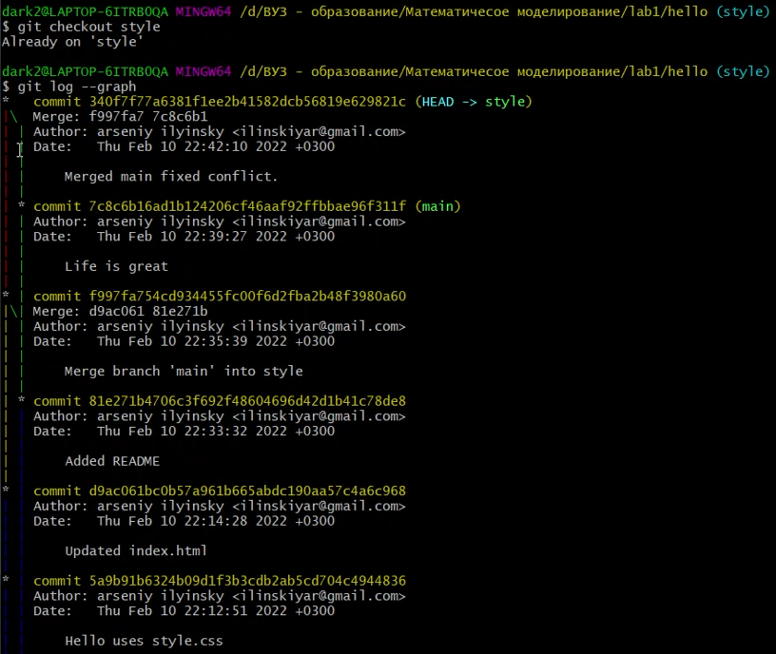

Перейдем на ветку style и найдем нужный коммит

Мы видим, что коммит «Updated index.html» ( хэш(d9ac061…) ) был последним на ветке style перед слиянием, поэтому сбросим ветку style к этому коммиту. (рис. [-@fig:093])



Сбросим ветку style к этому коммиту

Теперь проверим ветку. Найдем лог ветки style. (рис. [-@fig:094])

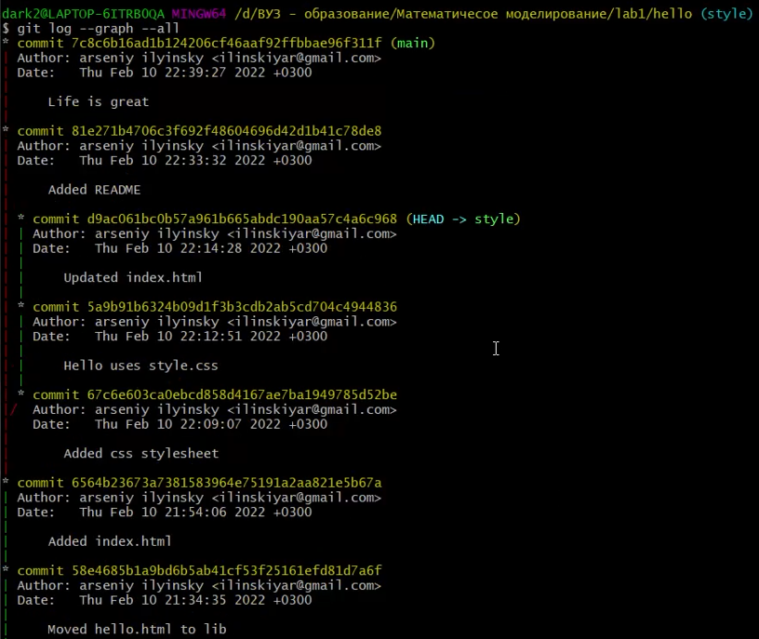

Лог ветки style

Можно заметить, что у нас в истории больше нет коммитов слияний.

## Сброс ветки main

Добавив интерактивный режим в ветку main, мы внесли изменения, конфликтующие с изменениями в ветке style. Давайте вернемся в ветку main в точку перед внесением конфликтующих изменений. Для этого выполним (рис. [-@fig:095]):

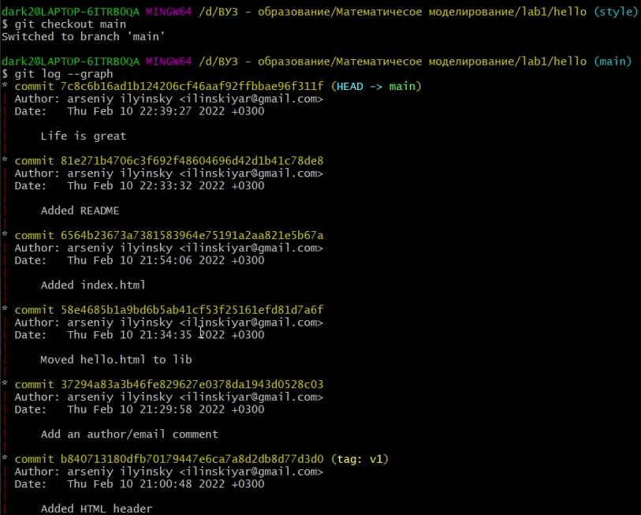

Лог ветки main

Коммит «Added README» идет непосредственно перед коммитом конфликтующего интерактивного режима, поэтому мы сбросим ветку main к коммиту «Added README» ( хэш(81e271b..) ). (рис. [-@fig:096])

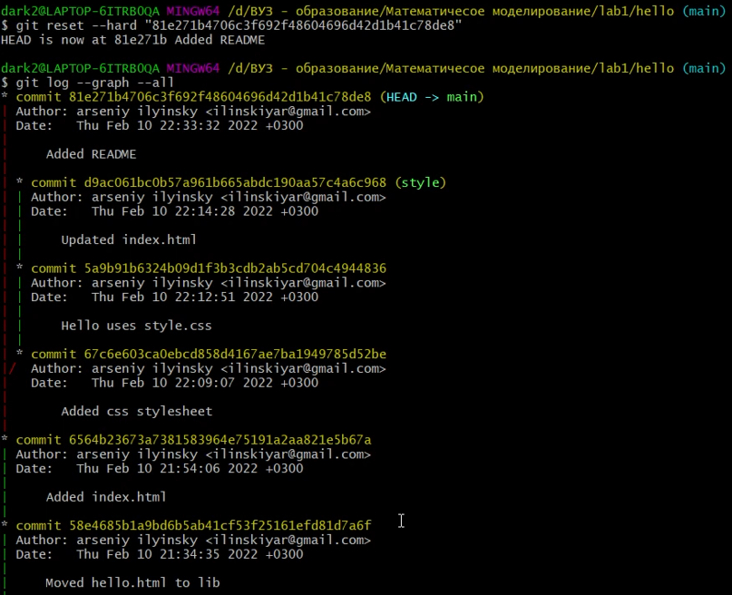

Сбросим ветку main к этому коммиту

Посмотрев лог, можно прийти к выводу что, как будто репозиторий был перемотан назад во времени к точке до какого-либо слияния.

## Перебазирование

Рассмотрим различия между слиянием и перебазированием. Для того, чтобы это сделать, нам нужно вернуться в репозиторий в момент до первого слияния ( что мы и сделали в предыдущих 2ух пунктах ), а затем повторить те же действия, но с использованием перебазирования вместо слияния.

Используем команду rebase вместо команды merge. Мы вернулись в точку до первого слияния и хотим перенести изменения из ветки main в нашу ветку style. На этот раз для переноса изменений из ветки main мы будем использовать команду git rebase вместо слияния. (рис. [-@fig:097])

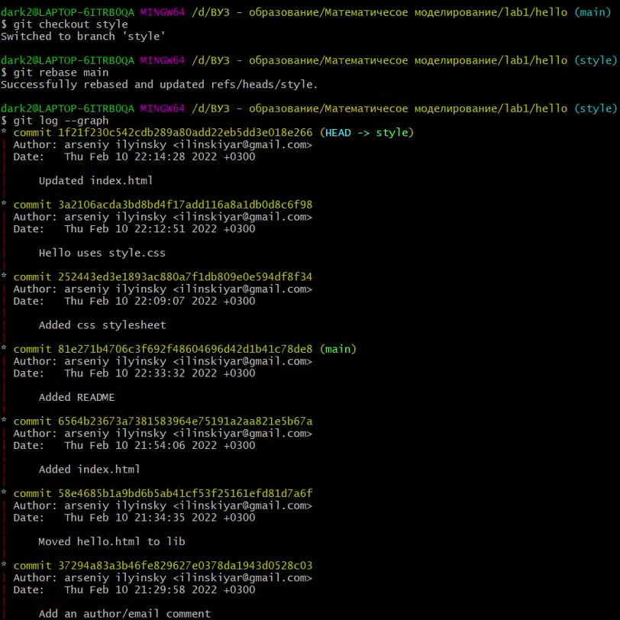

Перебазирование веток style и main

Конечный результат перебазирования очень похож на результат слияния. Ветка style в настоящее время содержит все свои изменения, а также все изменения ветки main. Однако, дерево коммитов значительно отличается. Дерево коммитов ветки style было переписано таким образом, что ветка main является частью истории коммитов. Это делает цепь коммитов линейной и гораздо более читабельной.

## Слияние в ветку main

Мы поддерживали соответствие ветки style с веткой main (с помощью rebase), теперь давайте сольем изменения style в ветку main, выполнив (рис. [-@fig:098]):

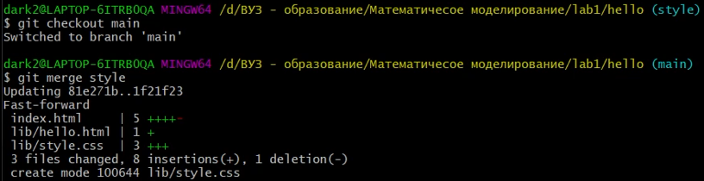

Слияние style в main

Поскольку последний коммит ветки main прямо предшествует последнему коммиту ветки style, git может выполнить ускоренное слияние-перемотку. При быстрой перемотке конфликтов быть не может.

Посмотрим логи, выполнив (рис. [-@fig:099]):

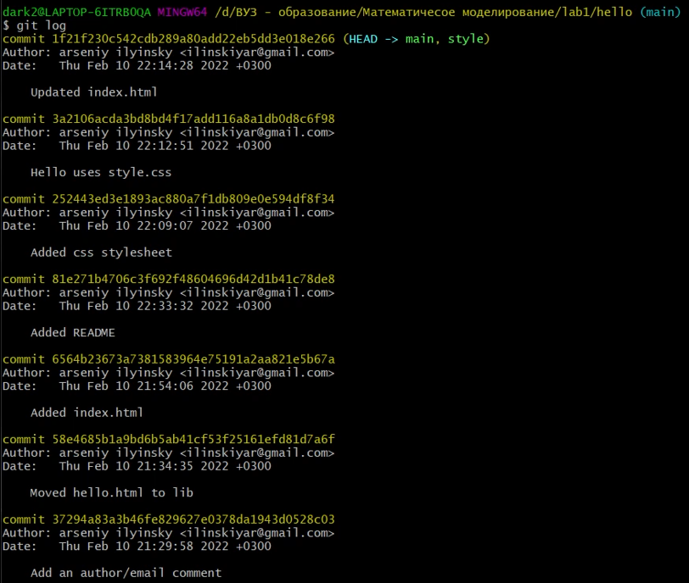

Проверим логи после слияния

Теперь ветки style и main идентичны.

## Клонирование репозиториев

Перейдем в рабочий каталог и сделаем клон нашего репозитория hello.

Для этого перейдем в «рабочий» каталог. (рис. [-@fig:100])

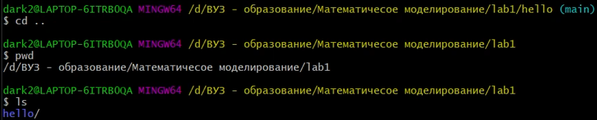

Перейдем в рабочий каталог

Теперь создадим клон репозитория. (рис. [-@fig:101])



Клон репозитория

В вашем «рабочем» каталоге теперь должно быть два репозитория: оригинальный репозиторий «hello» и клонированный репозиторий «cloned_hello». (рис. [-@fig:102])



Содержимое рабочего каталога

## Просмотр клонированного репозитория

Давайте взглянем на клонированный репозиторий, выполнив (рис. [-@fig:103]):

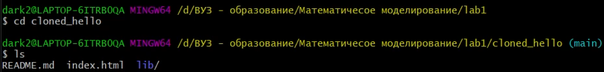

Содержимое клонированного репозитория

Мы увидим список всех файлов на верхнем уровне оригинального репозитория README.md, index.html и lib.

Давайте просмотрим историю репозитория, выполнив (рис. [-@fig:104]):

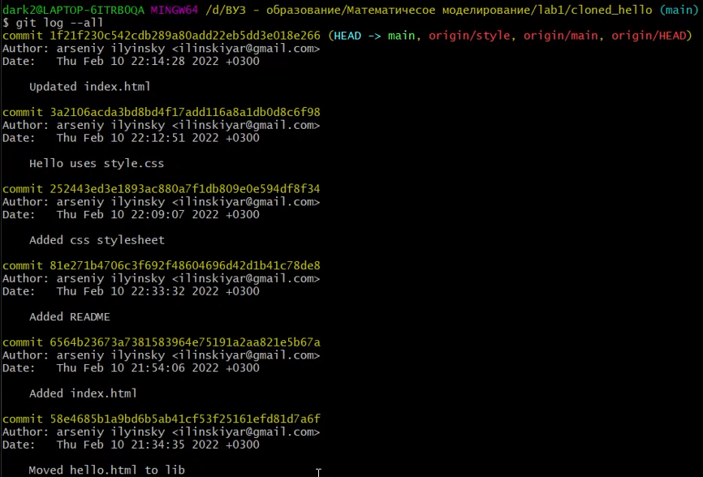

История клонированного репозитория

Мы видим список всех коммитов в новый репозитории, и более / менее совпадает с историей коммитов в оригинальном репозитории.

Однако ветки main (HEAD) мы можем увидеть ветки со странными именами (origin/main, origin/style и origin/HEAD).

## Что такое origin?

Выполнив (рис. [-@fig:104]):

git remote



Имя по умолчанию удаленного репозитория

Мы видим, что клонированный репозиторий знает об имени по умолчанию удаленного репозитория. Давайте посмотрим, можем ли мы получить более подробную информацию об имени по умолчанию, выполнив (рис. [-@fig:105]):

git remote show origin

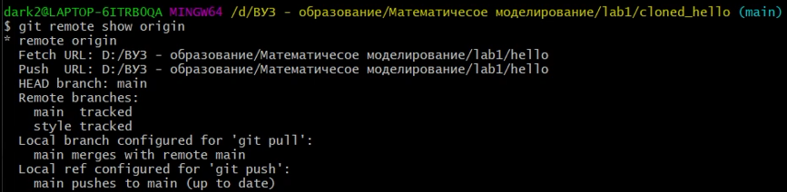

Более подробная информации об имени по умолчанию

Удаленные репозитории обычно размещаются на отдельной машине, возможно, централизованном сервере. Однако, как мы видим здесь, они могут с тем же успехом указывать на репозиторий на той же машине.

## Удаленные ветки

Давайте посмотрим на ветки, доступные в нашем клонированном репозитории. (рис. [-@fig:107])

git branch



Доступные ветки

Как мы видим, в списке только ветка main. Где ветка style? Команда git branch выводит только список локальных веток по умолчанию.

Для того, чтобы увидеть все ветки, попробуем следующую команду (рис. [-@fig:108]):

git branch -a

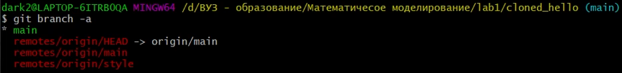

Список всех веток

Git выводит все коммиты в оригинальный репозиторий, но ветки в удаленном репозитории не рассматриваются как локальные.

## Изменение оригинального репозитория

Внесем некоторые изменения в оригинальный репозиторий hello, чтобы затем попытаться извлечь и слить изменения из удаленной ветки в текущую.

Для этого перейдем в оригинальный репозиторий hello. (рис. [-@fig:109])



Перейдем в оригинальный репозиторий hello

Внесем следующие изменения в файла README.md. (рис. [-@fig:110])

This is the Hello World example from the git tutorial.

Теперь добавим это изменение и сделаем коммит. (рис. [-@fig:111])

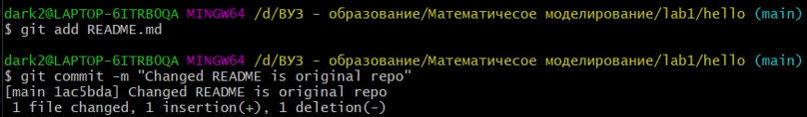

Проиндексируем и выполним коммит

Таким образом, в оригинальном репозитории есть более поздние изменения, которых нет в клонированной версии.

Теперь научимся извлекать эти изменения из удаленного репозитория, выполнив (рис. [-@fig:112], рис. [-@fig:113]):

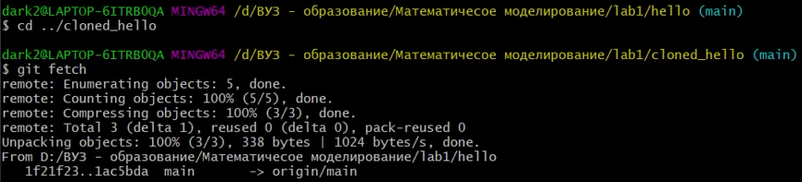

Извлечем изменения из удаленного репозитория

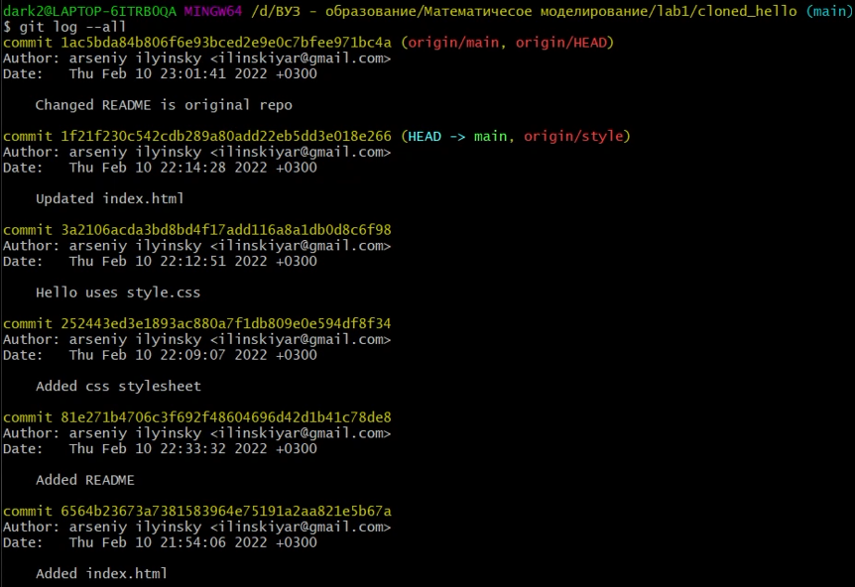

Извлечем изменения из удаленного репозитория

Сейчас мы находимся в репозитории cloned_hello. На данный момент в репозитории есть все коммиты из оригинального репозитория, но они не интегрированы в локальные ветки клонированного репозитория.

В истории выше найдем коммит «Changed README in original repo». Обратим внимание, что коммит включает в себя коммиты «origin/main» и «origin/HEAD».

Теперь давайте посмотрим на коммит «Updated index.html». Можно увидеть, что локальная ветка main указывает на этот коммит, а не на новый коммит, который мы только что извлекли.

Теперь мы можем продемонстрировать, что клонированный файл README.md не изменился, выполнив (рис. [-@fig:114]):



Содержимое файла README.md

## Слияние извлеченных изменений

Сольем извлеченные изменения в локальную ветку main, выполнив (рис. [-@fig:115]):

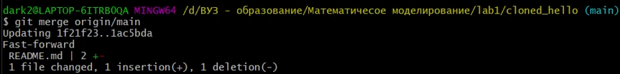

Сольем извлеченные изменения в локальную ветку main

Сейчас мы должны увидеть изменения, для этого выполним (рис. [-@fig:116]):



Содержимое файла README.md

Хотя команда git fetch не сливает изменения, мы можем вручную слить изменения из удаленного репозитория.

Теперь давайте рассмотрим объединение fetch и merge в одну команду. (рис. [-@fig:117])



Вручную сольем изменения из удаленного репозитория

Это эквивалентно двум следующим шагам:

git fetch  
git merge origin/main

## Добавление ветки наблюдения

Ветки, которые начинаются с remotes/origin являются ветками оригинального репозитория. Обратим внимание, что у вас больше нет ветки под названием style, но система контроля версий знает, что в оригинальном репозитории ветка style была.

Добавим локальную ветку, которая отслеживает удаленную ветку, для этого выполним следующие команды (рис. [-@fig:118]):

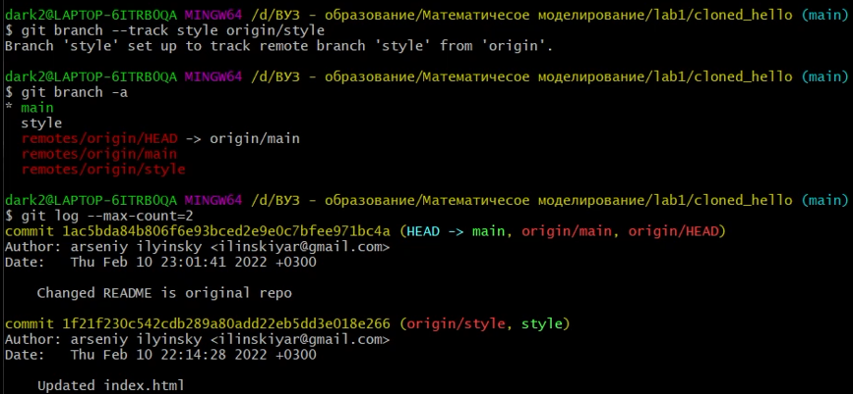

Добавим ветку наблюдения

Теперь мы можем видеть ветку style в списке веток и логе.

## Чистые репозитории

Чистые репозитории (без рабочих каталогов) обычно используются для расшаривания. Обычный git-репозиторий подразумевает, что вы будете использовать его как рабочую директорию, поэтому вместе с файлами проекта в актуальной версии, git хранит все служебные, «чисто-репозиториевские» файлы в поддиректории .git. В удаленных репозиториях нет смысла хранить рабочие файлы на диске (как это делается в рабочих копиях), а все что им действительно нужно — это дельты изменений и другие бинарные данные репозитория. Вот это и есть «чистый репозиторий».

## Создайте чистый репозиторий

Создадим чистый репозиторий. (рис. [-@fig:119])

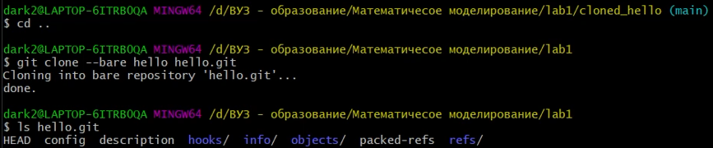

Создадим чистый репозиторий

Сейчас мы находимся в рабочем каталоге. Как правило, репозитории, оканчивающиеся на .git являются чистыми репозиториями. Мы видим, что в репозитории hello.git нет рабочего каталога. По сути, это есть не что иное, как каталог .git нечистого репозитория.

## Добавление удаленного репозитория

Давайте добавим репозиторий hello.git к нашему оригинальному репозиторию. (рис. [-@fig:120])

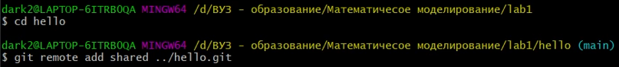

Добавление репозитория hello.git к нашему оригинальному репозиторию hello

## Отправка изменений

Так как чистые репозитории, как правило, расшариваются на каком-нибудь сетевом сервере, нам необходимо отправить наши изменения в другие репозитории. Начнем с создания изменения для отправки.

Отредактируем файл README.md.

This is the Hello World example from the git tutorial.  
(Changed in the original and pushed to shared)

Теперь добавим это изменение и сделаем коммит. (рис. [-@fig:121])

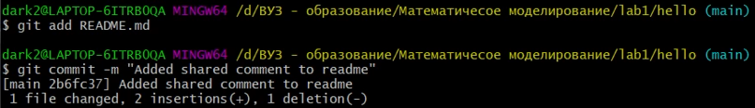

Проиндексируем и выполним коммит

Теперь отправим эти изменения в общий репозиторий. (рис. [-@fig:122])

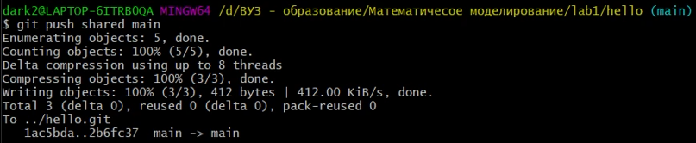

Отправим эти изменения в общий репозиторий

Общим называется репозиторий, получающий отправленные нами изменения.

## Извлечение общих изменений

Теперь научимся извлекать изменения из общего репозитория.

Для этого переключимся в клонированный репозиторий. (рис. [-@fig:123])



Клонированный репозиторий

Далее извлечем изменения, только что отправленные в общий репозиторий. (рис. [-@fig:124])

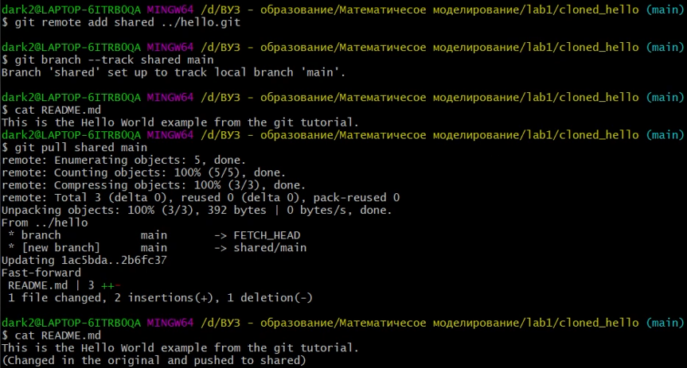

Извлечение общих изменений

Как мы можем заметить, изменения были успешно ивзлечены.

# Выводы

Научился создавать репозитории в github, использовать Git Bash, загружать файлы и папки на GitHub с помощью Git Bash.

# Список литературы

* Кулябов Д. С. *Лабораторная работа №1**: git.pdf*
* Кулябов Д. С. *Лабораторная работа №1**: markdown.pdf*